27 марта 2015 года работниками сельской библиотеки ст. Плоской был проведен конкурс рисунков «Этих дней не смолкнет слава» . В конкурсе приняли участия учащиеся 2-3 классов СОШ№ 11.
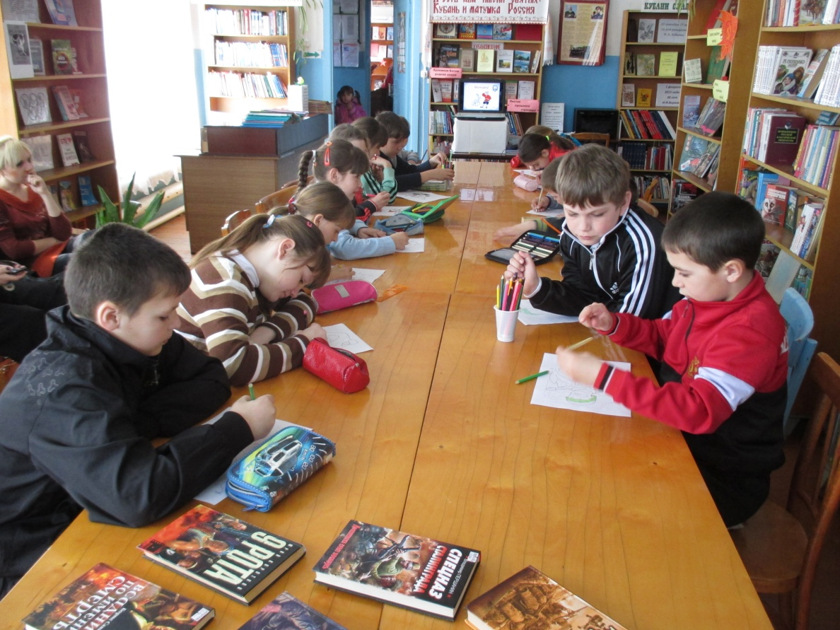

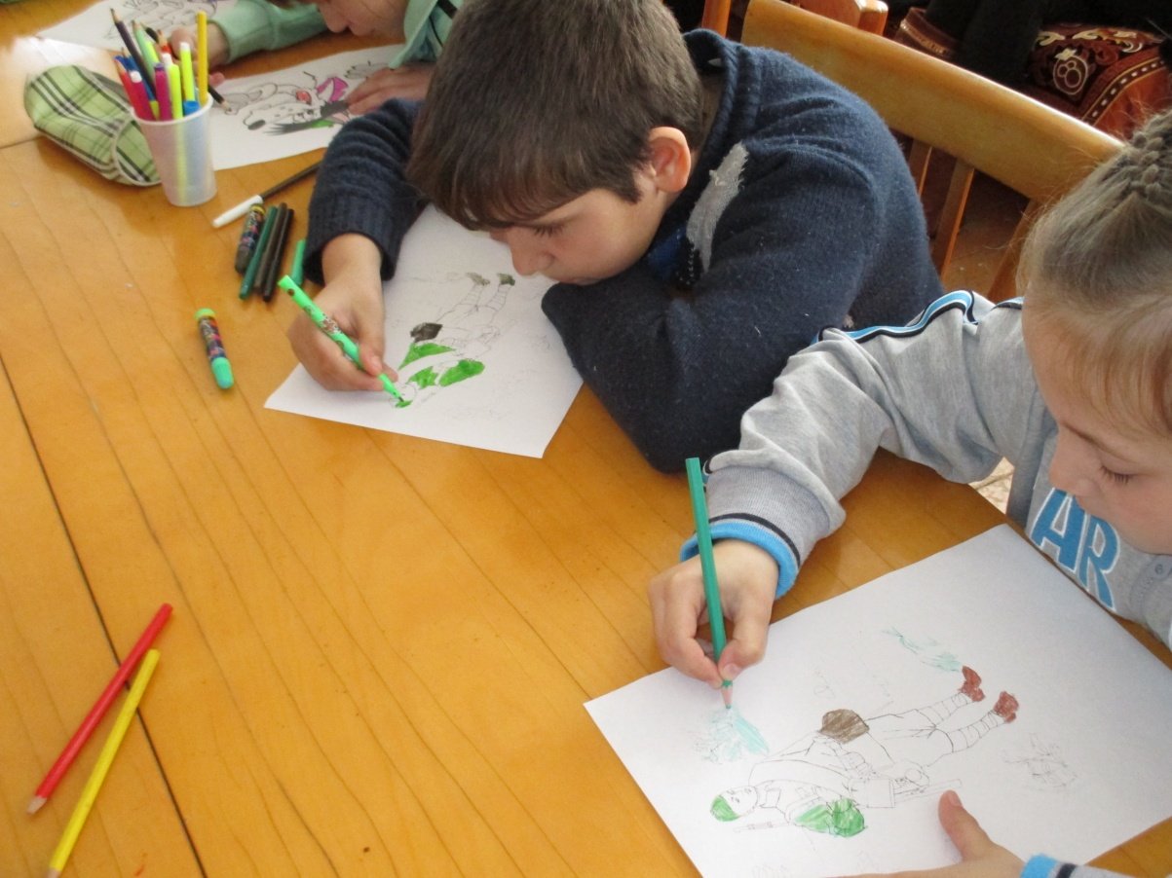

26 марта работниками сельской библиотеки станицы Плоской оформлена книжная выставка «Высок и свят их подвиг незабвенный», посвященная подвигу детей в годы ВОВ. Учащиеся 3 класса СОШ №11 провели обзор книг, представленных на выставке.
